МІНІСТЕРСТВО ОСВІТИ І НАУКИ УКРАЇНИ

НАЦІОНАЛЬНИЙ АВІАЦІЙНИЙ УНІВЕРСИТЕТ

Факультет кібербезпеки, комп’ютерної та програмної інженерії

Кафедра інженерії програмного забезпечення



Лабораторна робота № 4

«Основи спектрального аналізу»

з дисципліни «Основи штучного інтелекту»

Виконав студент:

групи ПІ-321Б

Іванюк Н. О.

Перевірив викладач:

Волкогон В. О.

Київ 2021

**Мета**: ознайомитися з принципами спектрального розкладання періодичних сигналів та зображень та створення відповідної програми.

**Завдання**

1. Завантажити текстове зображення з MatLab за допомогою команди load woman.
2. Застосувати наближення тригонометричним поліномом (дискретний ряд Фур’є).
3. Знайти амплітудний спектр.
4. Синтезувати фрагмент зображення з обчислених коефіцієнтів ряду Фур’є.

**Хід роботи**

Пишемо в MatLab програму для выдображення спектрального графіку зображення.

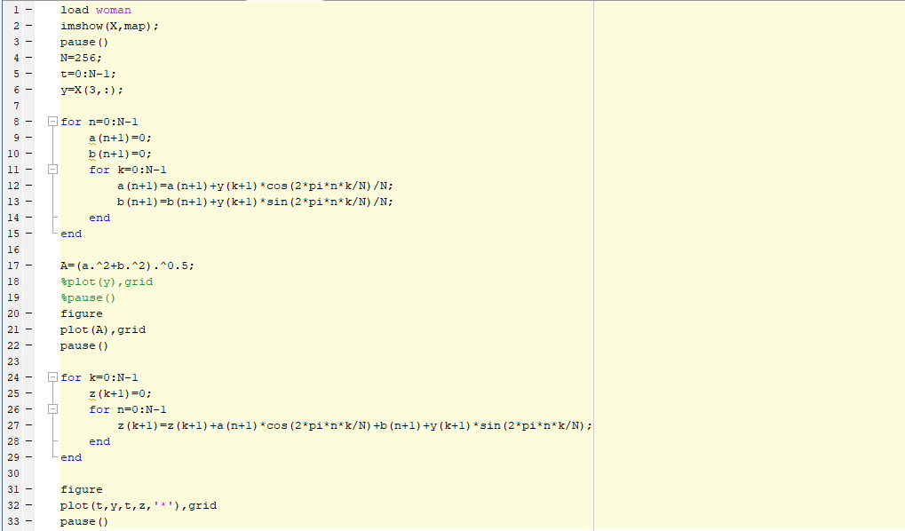

**Демонстрація роботи програми**

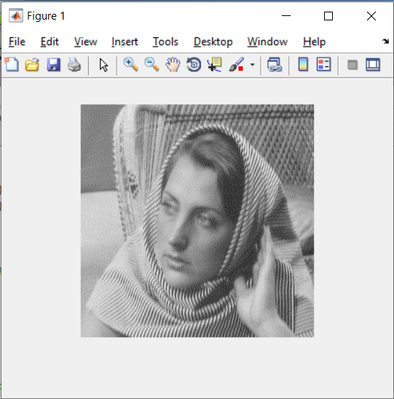

**Рис. 1 – Завантажене зображення**

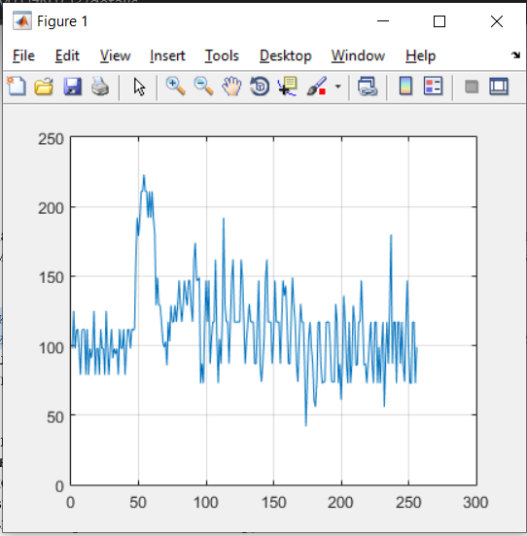

**Рис. 2 – Коефіцієнти зображення**

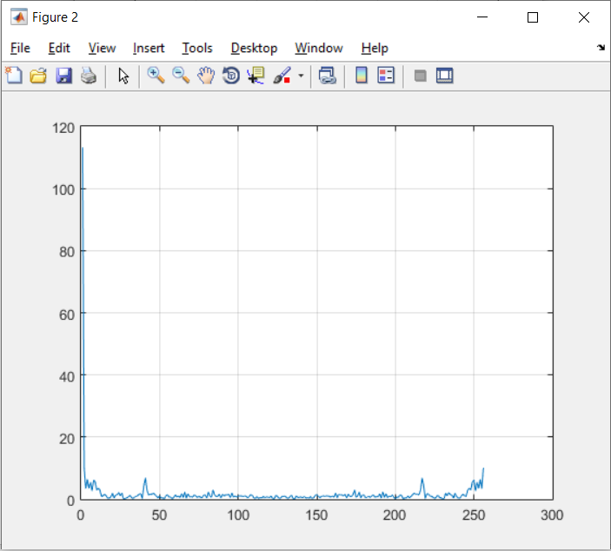

**Рис. 3 – Амплітудний спектр**

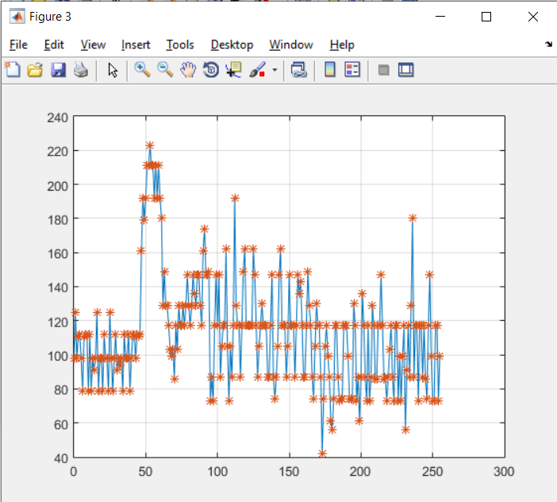

**Рис. 4 – Спектральна діаграма**

**Висновки**: Під час виконання лабораторної роботи я ознайомився з принципами спектрального розкладання періодичних сигналів та зображень, та створення відповідної програми.